Software Requirements Specification

For

Sistem informatic pentru gestiunea inspectoratului de poliție

Version 1.0 approved

Prepared by ALIN-CRISTIAN TUDORACHE

LOREDANA-RALUCA SÂRBU

ANA SOREJEVI¢

ACE CR

05.03.2022

Table of Contents

Table of Contents ii

Revision History ii

1. Introduction 1

1.1 Purpose 1

1.2 Document Conventions 1

1.3 Intended Audience and Reading Suggestions 1

1.4 Product Scope 1

1.5 References 1

2. Overall Description 2

2.1 Product Perspective 2

2.2 Product Functions 2

2.3 User Classes and Characteristics 2

2.4 Operating Environment 2

2.5 Design and Implementation Constraints 2

2.6 User Documentation 2

2.7 Assumptions and Dependencies 3

3. External Interface Requirements 3

3.1 User Interfaces 3

3.2 Hardware Interfaces 3

3.3 Software Interfaces 3

3.4 Communications Interfaces 3

4. System Features 4

4.1 System Feature 1 4

4.2 System Feature 2 (and so on) 4

5. Other Nonfunctional Requirements 4

5.1 Performance Requirements 4

5.2 Safety Requirements 5

5.3 Security Requirements 5

5.4 Software Quality Attributes 5

5.5 Business Rules 5

6. Other Requirements 5

Appendix A: Glossary 5

Appendix B: Analysis Models 5

Appendix C: To Be Determined List 6

Revision History

|  |  |  |  |
| --- | --- | --- | --- |
| **Name** | **Date** | **Reason For Changes** | **Version** |
| Tudorache Alin | 05.03.2023 | Creare document + Completare cap. I | 1.0 |
| Tudorache Alin | 19.03.2023 | Completare cap. II | 1.1 |
| Sorejevic Ana  Sârbu Raluca | 21.03.2023 | Completare cap. IV | 1.2 |
| Tudorache Alin  Sorejevic Ana  Sârbu Raluca | 22.03.2023 | Completare cap. III și V | 1.3 |

# Introduction

## Purpose

Acest document descrie cerințele pentru un sistem informatic (Inspectorat Politie) ce

gestioneaza activitatea unui inspectorat de politie municipal.

## Document Conventions

Acest document utilizeaza urmatoarele conventii:

|  |  |
| --- | --- |
| Termen/Acronim | Definitie |
| DB | Baza de date |
| IP | Inspectorat Ploitie |
| FTP | Protocolul pentru transfer de fisiere |

## Intended Audience and Reading Suggestions

Acest document este destinat persoanelor implicate direct in dezvlotarea sistemului informatic pentru gestiunea IP.

Incluzand astfel dezvoltatori software, consultantii de proiect, managerul de echipa si utilizatorii.

Acest document nu trebuie citit neaparat segvential; utilizatorii sunt incurajati sa sara la sectiunea pe care o considera relevanta.

Mai jos este prezentata fiecare parte a acestui document:

1. Introducere

2. Descriere generala

3. Cerinte de interfata externa

4. Caracteristicile sistemului

5. Alte cerinte nefunctionale

## Product Scope

Sistemul reprezinta un produs software construit pentru a asista un sef de inspectorat de politie pentru realizarea urmatoarelor actiuni:

- distribuirea agentilor,  
- stabilirea ierarhiei l;a nivelulsectiilor de politie,

- comunicarea intre seful de inspectorat si sectile de politie,

- managementul activitatilor infractionale la nivelul localitatii.

## References

<https://www.geeksforgeeks.org/>

<https://code.visualstudio.com/docs>

<https://caxapa.ru/thumbs/468328/misra-c-2004.pdf>

# Overall Description

## Product Perspective

Inspectoratul de poliție (IP) doreste sa fie un sistem informatic ce va ajuta inspectorul șef la realizarea distribuției agenților și stabilirea ierarhiei la nivelul secțiilor de poliție, în comunicarea cu secțiile de poliție și la gestionarea activității infracționale la nivelul localității.

## Product Functions

Utilizatorii vor putea sa se inregistreze online cu un nume de utilizator si cu o parola.

Aceasta informatie va fi verificata cu informatia din baza de date iar utilizatorul va fii inregistrat.

Utilizatorii vor putea adauga, modifica sau sterge informatiile furnizate de acestia atunci cand se integistreaza.

In functie clasa pe care o au, utilizatorii pot realiza urmatoarele operatiuni specifice:

- distribuirea agenților și stabilirea ierarhiei la nivelul secțiilor de poliție;

- comunicarea între șeful de inspectorat și secțiile de poliție prin conferințe online;

- managementul activității infracționale la nivelul localității.

## User Classes and Characteristics

* Administrator
  + poate superviza activitatea celorlalti utilizatori
  + poate ajuta utilizatorii care intampina probleme
  + toate celelalte caracteristici ale utilizatorilor
  + poate adauga sectii noi de politie
* Sef de inspectorat
  + se pot inregistra si conecta
  + poate stabili ierarhia agentilor de politie
  + poate crea conferinte online
  + poate vedea activitatea fiecarui agent de politie din decursul unei luni calendaristice
* Agent de politie
  + se poate inregistra si conecta
  + poate participa la conferintele de pe chat
  + poate completa activitatea desfasurata in decursul unei zile de lucru
  + va avea un rang care este decis de seful de inspectorat

## Operating Environment

- Platforma hardware: PC, Laptop

- Caracteristicile sistemelor de calcul pe care va fi instalat sistemul informatic sunt:

* procesor : 1 GHz sau mai rapid;
* memorie : cel putin 128 Mb;
* spatiu pe hard disk : minim 10 Mb.

- Sistemul informatic va avea nevoie de o comunicatie la Internet, deja stabilita

inainte de rulare.

- Sisteme de operare: Windows si Unix

- FTP

- baza de date in cloud

## Design and Implementation Constraints

Politici de reglementare: NA

Limitari hardware: NA

Tehnologii utilizate: ASP.net Framework, Angular, JavaScript, baze de date.

Cerinte de limbaj: C#, SQL

Standarde de programare: POO

Conventii de proiectare: de vazut referintele - C-Coding Style

Aplicatii utilizate: Microsoft Visual Studio Community 2022, Microsoft SQL Server Management Studio 2019, Visual Studio Code.

## User Documentation

Toate detaliile pentru aceasta aplicatie sunt prezente in acest document.

## Assumptions and Dependencies

NA

# External Interface Requirements

## User Interfaces

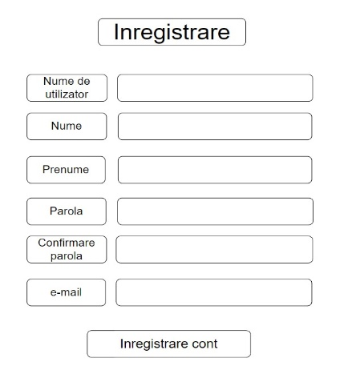 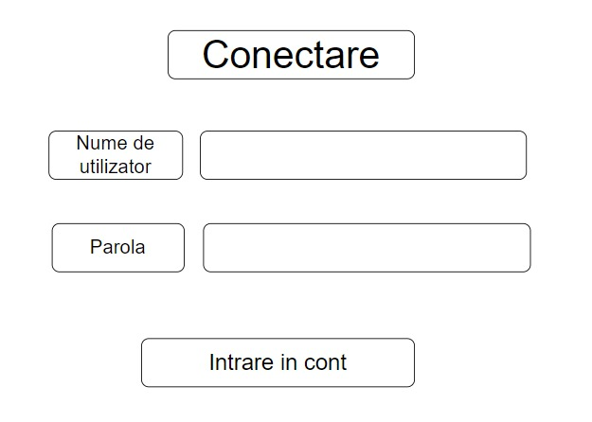

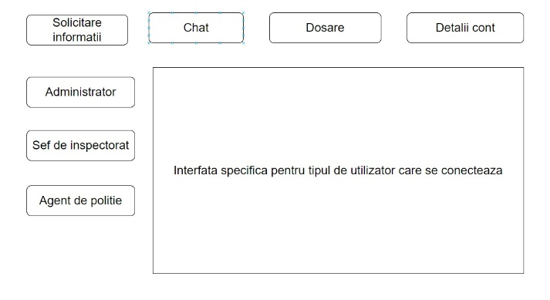

## Interfețe Hardware

NA

## Interfețe Software

* serverul este conectat permanent cu baza de date
* vor fi implementate funcții care modifică baza de date
* prototipul funcțiilor este următorul:

• private void Insert (object sender, EventArgs e)

• private void Update(object sender, EventArgs e)

• private void Delete(object sender, EventArgs e)

• private void DisplayData().

## Interfețe de Comunicare

* FTP
* E-mail
* Cloud

# Caracteristicile sistemului

## Inregistrare

**4.1.1** **Description and Priority**

Permite administratorului să creeze conturi agenților de poliție/administratori/șefi de inspectorat.

Priority: high

**4.1.2** **Stimulus/Response Sequences**

Intrare: Administratorul introduce datele de utilizator (e-mail/nume utilizator/parolă/confirmare parolă) agenților de poliție/administratori/șefi de inspectorat și le trimite sistemului in vederea crearii contului pentru introducerea in baza de date.

Ieșire: Sistemul trimite o confirmare că a fost creat un cont nou în sistem.

**4.1.3** **Cerințe de sistem**

1. Administratorul completează câmpurile de înregistrare.

2. Administratorul înregistrează informaţiile prezentate.

3. Dacă datele de conectare nu sunt scrise în cadrul regulilor prezentate, administratorului i se va solicita să modifice datele.

4. Datele introduse de catre administrator sunt stocate într-o bază de date.

5. Conturile create pot fi distribuite agentilor de politie prin e-mail pentru a se putea conecta in aplicatie.

**Cerinte software**

1. Trebuie să existe butoanele text pentru ca administratorul să introducă datele.

2. Trebuie să existe un buton de înregistrare pentru ca administratorul să trimită datele.

3. Trebuie să existe un set de indicatori care să ajute administratorul să introducă corect datele angajatilor/ agentilor de politie.

4. Trebuie să existe o casetă text pe care administratorul o va completa cu e-mailul agentului de poliție pentru care a fost creat contul.

5. Trebuie să existe o bază de date în care vor fi stocate datele de utilizator.

**4.2 Conectarea**

**4.2.1 Description and Priority**

Permite agentilor de politie să se conecteze in aplicatie

Priority: high

**4.2.2 Stimulus/Response Sequences**

Intrare: Agentul de politie își introduce datele de utilizator(nume de utilizator/e-mail/parolă) și le trimite sistemului.

Ieșire: După conectare, aplicația va trimite un răspuns dacă agentul s-a autentificat

cu succes.

### Functional Requirements

**Cerinte de sistem**

6. Utilizatorul(Șeful de inspectorat/ Agentul) completează câmpurile pentru conectare

7. Utilizatorul trimite informațiile introduse.

8. Dacă datele de conectare nu sunt corecte, se va solicita să fie introduse din nou datele.

9. Dacă utilizatorul nu își amintește datele de conectare, va trebui să le recupereze.

10. Recuperarea datelor de conectare se va face contactând administratorul.

11. Dacă datele de conectare prezentate sunt verificate de baza de date, utilizatorul are acces la contul său.

**Cerinte software**

6. Trebuie să existe câteva casete text pentru ca utilizatorul să introducă datele de conectare.

7. Trebuie să existe un buton de trimitere pentru ca utilizatorul să trimită datele de conectare.

8. Trebuie să existe un buton „Ați uitat parola?” pentru ca utilizatorul să-și poată recupera datele de conectare.

9. Trebuie să existe un set de indicatori care să spună utilizatorului dacă a introdus datele corect.

## 4.3 Conectare multipla pentru utilizatori/administrator

**4.1.1 Description and Priority**

Permite mai multor utilizatori (administrator, agenți, șef de inspectorat) să se conecteze la aplicație în același timp.

Priority: high

**4.1.2 Stimulus/Response Sequences**

Intrare: mai mulți utilizatori se pot conecta în același timp.

Ieșire: Sistemul returnează numărul de utilizatori conectați în acest moment.

**4.1.3 Cerinte de sistem**

12. Mai mulți utilizatori se pot conecta în același timp.

13. Numărul de utilizatori conectați în același timp va fi afișat într-o casetă text prezentă pe ecran.

**Cerinte software**

10. Trebuie să existe o variabilă care afișează agenții conectați.

11. Trebuie să existe o variabilă care afișează administratorii conectați.

12. Trebuie să existe o variabilă care afișează dacă șeful de inspectorat este conectat.

**4.4 Agent de poliție**

**4.4.1 Descriere și Prioritate**

Contul utilizatorului este contul de bază care interacționează cu aplicația. Prin conectarea la aplicație, vor fi înregistrate orele de început și sfârșit de program.

**4.4.2 Stimulus/Response Sequences**

Input: Lista opțiunilor pe care agentul de poliție le are în contul de utilizator: trimiterea unei cereri pentru conferință, buton de chat pentru participarea la conferințe, dosarele infracționale, sarcinile care îi sunt atribuite.

Output: Sistemul returnează opțiunea selectată.

**4.4.3 Cerințe de sistem**

14. Îi sunt atribuite date de conectare.

15. Se poate conecta la aplicație.

16. Poate solicita o conferință chat.

17. Poate participa la conferințele stabilite.

18. Poate accesa dosarele infracționale din sistem.

19. Poate vedea sarcinile care îi sunt atribuite pentru fiecare zi de lucru.

**Cerințe software**

13. Agentul trebuie să fie înregistrat în sistem.

14. Fiecare agent trebuie să dețină opțiunea de a solicita o conferință.

15. Fiecare agent trebuie să dețină opțiunea de a vedea conferințele create sau la care a fost invitat.

16. Dacă cel care a solicitat o conferință o anulează, fiecare agent trebuie să fie informat pentru anularea evenimentului.

17. Fiecare agent trebuie să dețină informații despre dosarele finalizate.

18. Fiecare agent trebuie să își îndeplinească atribuțiile.

**4.5 Șef de inspectorat**

**4.5.1 Descriere și Prioritate**

Contul de utilizator al șefului de inspectorat

**4.5.2 Stimulus/Response Sequences**

Input: Lista opțiunilor pe care șeful de inspectorat le are în contul de utilizator: programarea unei conferințe, anularea unei conferințe, buton de chat pentru participarea la conferințe, dosarele infracționale, vizualizare program de lucru pentru fiecare agent, distribuirea agenților pe secții, informații secție.

Output: Sistemul returnează opțiunea selectată.

**4.4.3 Cerințe de sistem**

20. Îi sunt atribuite datele de conectare.

21. Se poate conecta la aplicație.

22. Poate crea/programa o conferință.

23. Poate anula o conferință chat.

24. Poate începe/încheia o conferință.

25. Poate accesa dosarele infracționale din sistem.

26. Poate accesa informații despre secții.

27. Poate distribui agenții de poliție pe secții.

**Cerințe software**

19. Trebuie să fie înregistrat în sistem.

20. Fiecare șef de inspectorat trebuie să poată crea/programa o conferință.

21. Fiecare șef de inspectorat trebuie să poată anula o conferință.

22. Fiecare șef de inspectorat trebuie să fie gazda conferinței/ să încheie.

23. Fiecare șef de inspectorat trebuie să aibă acces la dosarele infracționale.

24. Fiecare șef de inspectorat trebuie să poată accesa secțiile din subordine.

25. Fiecare șef de inspectorat trebuie să poată distribui agenții pe secții.

**4.6 Administrator**

**4.6.1 Descriere și prioritate**

Rolul său este de a supraveghea toate activitățile utilizatorilor și să asigure corectitudinea operațiunilor în aplicație.

Prioritate: ridicată.

**4.6.2 Stimulus/Response Sequences**

Input: Lista opțiunilor pe care le deține un administrator: creare cont, adăgare în baza de date, panou administrator, actualizare date conturi, etc.

Output: Poate actualiza, șterge sau încărca informații.

**4.6.3 Cerințe de sistem**

28. Poate crea conturi.

29. Poate adăuga persoane/documente în baza de date.

30. Poate avea o interfață specifică administratorului.

31. Poate avea acces la funcționalitățile contului pentru agent.

32. Poate actualiza/șterge datele unui cont.

33. Poate fi contactat când utilizatorii întâmpină probleme de conectare.

**Cerințe software**

26. Administratorul trebuie să creeze conturi.

27. Administratorul trebuie să adauge agenții de poliție în baza de date.

28. Trebuie să aibă o interfață specifică administratorului.

29. Trebuie să poată accesa interfața grafică pentru agent în vederea creării contului.

30. Răspunde tuturor problemelor întâmpinate de utilizatori.

31. Adaugă/Șterge/Actualizează datele unui cont.

32. Adaugă/Șterge/Actualizează conținutul unui dosar.

**4.7 Adăugare ședințe**

**4.7.1 Descriere și prioritate**

Permite utilizatorilor să solicite o conferință.

Prioritate: Mediu

**4.7.2 Stimulus/Response Sequences**

Input: Permite tuturor utilizatorilor să solicite crearea unei conferințe, alegând una dintre opțiuni (pentru șeful de inspectorat/secție/agent de poliție).

Output: Aprobarea solicitării prin crearea conferinței și notificarea participanților.

**4.7.3 Cerințe de sistem**

34. Apăsând butonul “Adaugă ședință” din contul de utilizator se începe crearea unei ședințe.

35. Se selectează opțiunile dorite.

36. Prin apăsarea butonului “Finalizează solicitare” se trimite solicitarea pentru crearea ședinței.

**Cerințe software**

33. Trebuie să existe opțiunea“Adaugă ședință” în contul de utilizator.

34. Utilizatorii trebuie să selecteze din lista de opțiuni (șef de inspectorat/secție, agent de poliție) persoana pentru care solicită ședința.

35. Trebuie să existe butonului “Finalizează solicitare” pentru finalizarea solicitării.

36. Notificarea participanților în vederea participării la ședința stabilită, dacă aceasta a fost solicitată de către șeful de inspectorat/de secție.

37. Aprobarea și programarea ședinței dacă aceasta a fost solicitată de către șeful de secție/agentul de poliție.

38. Adăugarea ședinței în calendar.

**4.8 Anulare/Reprogramare ședințe**

**4.8.1 Descriere și Prioritate**

Opțiunea este disponibilă numai șefului de inspectorat, care poate să anuleze o ședință sau să o reprogrameze.

Prioritate: Mică

**4.8.2 Stimulus/Response Sequences**

Input: Șeful de inspectorat anulează o conferință.

Output: Ședința este anulată sau reprogramată, iar participanții sunt informați de schimbări.

**4.8.3 Cerințe de sistem**

37. Șeful de inspectorat selectează conferința pe care o anulează/reprogramează.

38. Conferința anulată este ștearsă din calendar.

39. Reprogramarea conferinței dacă este cazul.

**Cerințe software**

39. Trebuie să existe butoane pentru opțiunile “Anulează ședință”, “Reprogramează ședință”.

**4.9 Realizare program de lucru**

**4.9.1 Descriere și Prioritate**

Șeful de inspectorat/secție realizează programul pentru o perioadă de o săptămână, existând posibilitatea de a fi păstrat pe o perioadă mai mare dacă este cazul.

Prioritate: Mare

**4.9.2 Stimulus/Response Sequences**

Input: Programul de lucru propus este prezentat agenților de poliție în vederea consultării, iar dacă nu există obiecții, acesta va fi aprobat.

Output: Afișarea programului de lucru în aplicație.

**4.9.3 Cerințe de sistem**

40. Șeful de inspectorat poate crea și atribui programul de lucru pentru fiecare agent de poliție din fiecare secție.

41. Fiecare agent poate vedea programul său de lucru.

**Cerințe software**

40. Trebuie să existe butoanele pentru opțiunile “Creează program de lucru” și “Afișează program de lucru”.

41. Trebuie să existe o listă de selecție pentru fiecare secție.

**4.10 Creearea/stergerea sectiei de politie**

**4.10.1 Descriere și Prioritate**

Se pot adauga sectile noi de politie in aplicatie. Sectiile are au fost desfintate pot fi sterse din aplicatie

Prioritate: Mare

**4.10.2 Stimulus/Response Sequences**

Input: Numele sectiei, pozitionarea geografica, agentii care sunt angajati in sectia respectiva

Output: Entitatea grafica care reprezinta sectia de politie

**4.10.3**

**Cerințe de sistem**

42. Se vor putea adauga noi sectii de politie impreuna cu pozigionarea geografica a acestora

43. Fiecare sectie va continue detalii legate de agentii care lucreaza in cadrul sectiei si de relatiile de subordonare dintre acestia

**Cerințe software**

42. In aplicatie va exista o harta pe care sunt pozitionate toate sectile de politie

43. Sectiile vor fii legate intre ele prin lini pe care sunt notate distantele dinte acestea

44. Fiecare sectie va avea un buton care afisaza detaliile despre agenti

**4.11 Organizarea dosarelor**

**4.11.1 Descriere și Prioritate**

Pentru fiecare activitate infractionala cercetata se va creea un dosar

Prioritate: Medie

**4.11.2 Stimulus/Response Sequences**

Input: datele despre activitatea infractionala

Output: dosarul

**4.11.3**

**Cerințe de sistem**

44. Seful de inspectorat poate creea dosare pentru investigarea activitatilor infractionale

45. Seful de inspectorat poate desemna o echipa de agenti care vor lucre la un dosar

56. Agentii de politie pot complete dosarul cu detalii legate de activitatea infractionala

**Cerințe software**

45. Trebuie sa existe un meniu in care seful de inspectorat creeaza un dosar si il asigneaza unei echipe

46. Trebuie sa existe un meniu in care agentii pot complete dosarul la care lucreaza

# Other Nonfunctional Requirements

## Performance Requirements

|  |  |
| --- | --- |
| Cerințe | Specificații |
| 1. Sistem de operare | Sistemul informatic va fi lansata atat pe sisteme de operare Windows, cat si pe Unix. |
| 1. Procesor | - procesor : 1 GHz sau mai rapid; |
| 1. Memorie | - memorie : cel putin 128 Mb; |
| 1. Spațiu pe hard disk | - spatiu pe hard disk : minim 10 Mb. |
| 1. Conexiunea la internet | Sistemul informatic va avea nevoie de o comunicatie la Internet, deja stabilita inainte de rulare. |

## Safety Requirements

NA

## Security Requirements

* Conturile agenților de poliție sunt create de către administrator
* La ieșirea din sistem, contul agentului este dezactivat
* Parola este criptată în baza de date
* În afara orelor de program, agenții nu se pot conecta în aplicație

## Software Quality Attributes

1. Fiecare instrucțiune este scrisă pe o linie.

2. Fiecare comentariu va fi plasat pe o linie separată.

3. Fiecare variabilă trebuie să aibă un nume sugestiv.

4. Fiecare declarație de variabilă conține o singură variabilă. O afirmație care int a, b; nu este folosit.

5. Toate declarațiile trebuie să aibă distincții deschise și închise.

6. Fiecare metodă trebuie scrisă câte una pe rând.

7. Toate variabilele vor fi declarate înainte de utilizare.

8. Variabilele vor avea tipul de dată corespunzător, astfel încât să nu existe erori de compilare.

9. Nu vor fi folosite nume de variabile mai lungi de 40 de caractere.

10. Este permis un singur spațiu (linie) între instrucțiuni pentru a scrie un cod ordonat și organizat în secțiuni logice

## Business Rules

NA

# Other Requirements

Appendix A: Glossary

NA

Appendix B: Analysis Models

NA

Appendix C: To Be Determined List

NA